数学作业（20150421）
1、 从某企业生产的某种产品中抽取500件，测量这些产品的一项质量指标值，由测量结果得如图14所示的频率分布直方图：
INCLUDEPICTURE "F:\\QQPCmgr\\Documents\\理数10-6.eps" \* MERGEFORMATINET 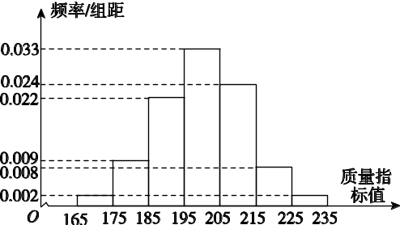
图14
(1)求这500件产品质量指标值的样本平均数x和样本方差s²(同一组中的数据用该组区间的中点值作代表)；
(2)由直方图可以认为，这种产品的质量指标值Z服从正态分布N(μ，σ²)，其中μ近似为样本平均数x，σ²近似为样本方差s².
(i)利用该正态分布，求P(187.8<Z<212.2)；
(ii)某用户从该企业购买了100件这种产品，记X表示这100件产品中质量指标值位于区间(187.8，212.2)的产品件数，利用(i)的结果，求EX.
附：≈12.2.
若Z～N(μ，σ²)，则p(μ－σ<Z<μ＋σ)＝0.682 6，
p(μ－2σ<Z<μ＋2σ)＝0.954 4.
2. 某地区2007年至2013年农村居民家庭人均纯收入y(单位：千元)的数据如下表：
年份 | 2007 | 2008 | 2009 | 2010 | 2011 | 2012 | 2013
年份代号t | 1 | 2 | 3 | 4 | 5 | 6 | 7
人均纯收入y | 2.9 | 3.3 | 3.6 | 4.4 | 4.8 | 5.2 | 5.9
(1)求y关于t的线性回归方程；
(2)利用(1)中的回归方程，分析2007年至2013年该地区农村居民家庭人均纯收入的变化情况，并预测该地区2015年农村居民家庭人均纯收入．

3、一家面包房根据以往某种面包的销售记录，绘制了日销售量的频率分布直方图，如图14所示．
INCLUDEPICTURE "F:\\QQPCmgr\\Documents\\理数16-5.eps" \* MERGEFORMATINET 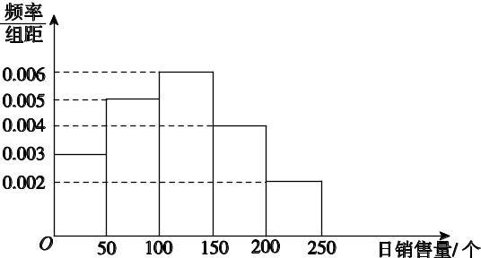
图14
将日销售量落入各组的频率视为概率，并假设每天的销售量相互独立．
(1)求在未来连续3天里，有连续2天的日销售量都不低于100个且另1天的日销售量低于50个的概率；
(2)用X表示在未来3天里日销售量不低于100个的天数，求随机变量X的分布列，期望E(X)及方差D(X)．
4、随机观测生产某种零件的某工厂25名工人的日加工零件数(单位：件)，获得数据如下：30，42，41，36，44，40，37，37，25，45，29，43，31，36，49，34，33，43，38，42，32，34，46，39，36.
根据上述数据得到样本的频率分布表如下：

分组 | 频数 | 频率
[25，30] | 3 | 0.12
(30，35] | 5 | 0.20
(35，40] | 8 | 0.32
(40，45] | n₁ | f₁
(45，50] | n₂ | f₂
(1)确定样本频率分布表中n₁，n₂，f₁和f₂的值；
(2)根据上述频率分布表，画出样本频率分布直方图；
(3)根据样本频率分布直方图，求在该厂任取4人，至少有1人的日加工零件数落在区间(30，35]的概率．
5. 某工厂有25周岁以上(含25周岁)工人300名，25周岁以下工人200名．为研究工人的日平均生产量是否与年龄有关，现采用分层抽样的方法，从中抽取了100名工人，先统计了他们某月的日平均生产件数，然后按工人年龄在“25周岁以上(含25周岁)”和“25周岁以下”分为两组，再将两组工人的日平均生产件数分成5组：[50,60)，[60,70)，[70,80)，[80,90)，[90,100]分别加以统计，得到如图所示的频率分布直方图．
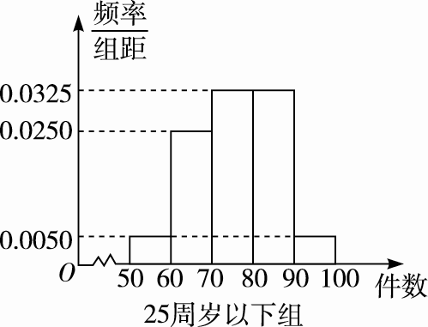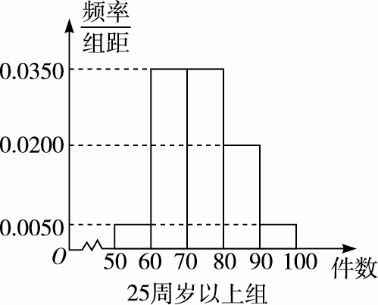
(1)从样本中日平均生产件数不足60件的工人中随机抽取2人，求至少抽到一名“25周岁以下组”工人的概率；
(2)规定日平均生产件数不少于80件者为生产能手，请你根据已知条件完成2×2列联表，并判断是否有90%的把握认为“生产能手与工人所在的年龄组有关”？

